Mława, dnia 25 listopada 2014 roku
Br.0002.1.2014

Informacja
o terminie I Sesji Rady Powiatu Mławskiego

Zgodnie z Postanowieniem Komisarza Wyborczego w Ciechanowie z dnia 25 listopada 2014 roku w sprawie zwołania pierwszej sesji nowo wybranej Rady Powiatu Mławskiego w celu złożenia ślubowania przez radnych wybranych w wyborach do rad gmin, rad powiatów i sejmików województw oraz w wyborach wójtów, burmistrzów i prezydentów miast przeprowadzonych w dniu 16 listopada 2014 roku - I Sesja Rady Powiatu Mławskiego odbędzie się w dniu 28 listopada 2014 roku o godz. 10⁰⁰ w sali konferencyjnej Starostwa Powiatowego w Mławie, ul. Reymonta 6.

W załączeniu:
Postanowienie Komisarza Wyborczego w Ciechanowie z dnia 25.11.2014r.

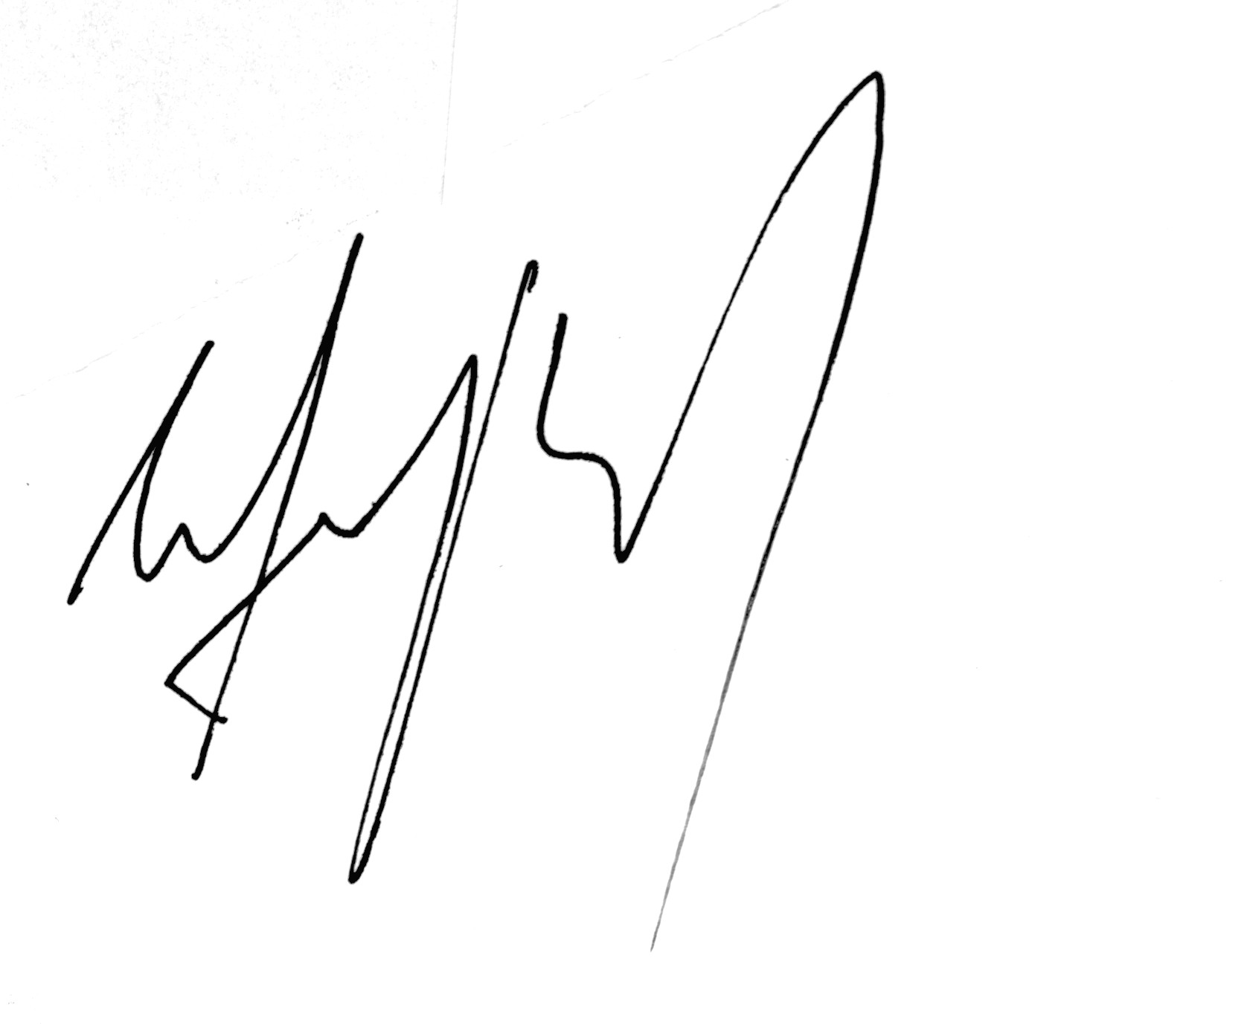

Starosta Mławski

Włodzimierz Adam Wojnarowski

